УДК 624.01
DOI: 10.30838/J.BPSACEA.2312.270421.7.745
Енергоефективне будівництво в Україні та Франції
БАЛАН О. С., студ.
Факультет промислового та цивільного будівництва, Придніпровська державна академія будівництва та архітектури,
вул. Чернишевського, 24-а, 49600, Дніпро, Україна, тел. +38 (099) 449-83-04, e-mail: 16001.Balan@365.pgasa.dp.ua
Анотація. Постановка проблеми. Вибір того чи іншого будівельного матеріалу, як правило, ґрунтується на позаекологічних критеріях (таких як функціональність, технічні характеристики, естетичність, вартість тощо) і рідко враховує вплив на навколишнє середовище та здоров'я людей. Питання енергетики, парникових ефектів та зміни клімату як ніколи актуальні на європейському та міжнародному рівнях. Усе більшої популярності в будівельній галузі сьогодні набирають енергоефективні та eco-friendly напрямки, тому проектування і зведення енергоефективної та екологічної будівлі в Україні з урахуванням світового досвіду (зокрема, європейського) нині дуже актуальні. Мета статті − дослідити поняття енергоефективних будівель, «зеленого» будівництва, а також проаналізувати досвід використання енергопоновлюваних (енергозберігальних) ресурсів в Україні та Франції. Результати. Проаналізовано екологічні та пасивні будинки в Україні, енергоефективні та екологічні будівлі у Франції, технології Hitachi. Наукова новизна і практична значимість. Виконаний аналіз проблеми підвищення енергоефективності будівель та шляхів її вирішення дозволив визначити перспективні напрямки розвитку зеленого будівництва в Україні, що буде покладено в основу подальшого вдосконалення методів формування, оцінювання, обгрунтування та вибору раціональних організаційно-технологічних рішень енергоефективного будівництва та реконструкції.
Ключові слова: екологічна будівля; енергоефективність; пасивний будинок; технології Hitachі
ENERGY EFFICIENT CONSTRUCTION IN UKRAINE AND FRANCE
BALAN O.S., Stud.
Faculty of Industrial and Civil Construction, Prydniprovska State Academy of Civil Engineering and Architecture, 24-а, Chernyshevskoho Str., 49600, Dnipro, Ukraine, tel. +38 (099) 449-83-04, e-mail: 16001.Balan@365.pgasa.dp.ua
Abstract. Problem statement. The building materials choice is usually based on non-environmental criteria, such as functionality, technical characteristics, aesthetics, cost, etc., and the environmental and human health impact is rarely taken into account. Greenhouse effects, climate change, and energy issues remain a key issue at both European and international levels. Today, energy-efficient and eco-friendly areas are gaining more and more popularity in the construction industry, so the design and construction of energy-efficient and environmentally friendly buildings in Ukraine, considering the world experience, including European, remains a live issue today. The purpose of this article is to explore the concepts of energy-efficient buildings and so-called "green" construction, as well as to analyze and explore the experience of using energy-saving resources in Ukraine and France. Results. Ecological and passive houses in Ukraine, energy-efficient and ecological buildings in France, Hitachi technologies have been analyzed. Scientific novelty and practical significance. The analysis of the problem of improving the energy efficiency of buildings and ways to solve it allowed to identify of promising areas of green construction in Ukraine, which will form the basis for further improvement of methods of formation, evaluation, justification, and selection of rational organizational and technological solutions for energy-efficient construction and reconstruction.
Keywords: ecological building; energy efficiency; passive house; Hitachi technologies

Актуальність та мета роботи. Вибір того чи іншого будівельного матеріалу, як правило, ґрунтується на позаекологічних критеріях (таких як функціональність, технічні характеристики, естетичність, вартість тощо) і рідко враховує вплив на навколишнє середовище та здоров'я людей. Питання енергетики, парникових ефектів та зміни клімату як ніколи актуальні на європейському та міжнародному рівнях.
Мета науково-дослідницької роботи − визначити поняття енергоефективних будівель, «зеленого» будівництва, а також проаналізувати досвід використання енергопоновлюваних (енергозберігальних) ресурсів в Україні та Франції.
Згідно із Законом України «Про енергозбереження», під енергозбереженням розуміють діяльність (організаційну, практичну, інформаційну), спрямовану на раціональне використання та економне витрачання первинної та перетвореної енергії і природних енергетичних ресурсів у національному господарстві і яка реалізується з використанням технічних, економічних та правових методів.
Під енергетичною ефективністю будівлі слід розуміти властивість будівлі, її окремих елементів та інженерного обладнання забезпечувати визначені у порядку, встановленому законодавством, оптимальні мікрокліматичні умови приміщень за фактичними або розрахунковим витратами енергії на опалення, нагрівання води, кондиціювання повітря, вентиляцію та освітлення [3].
Енергія поновлюється, коли вона надходить із джерел, які природа постійно поновлює, на відміну від непоновлюваної енергії, запаси якої закінчуються. Поновлювані джерела енергії надходять із двох основних природних джерел: Сонця (на початку водного циклу, припливів, вітру та росту рослин) та Землі (яка виділяє тепло). Експлуатація названої «чистої енергії» або «зеленої енергії» створює дуже мало відходів і забруднювальних викидів, але їх енергетична потужність значно нижча, ніж енергія, що не поновлюється.
Приклади екологічних та пасивних будинків в Україні. Перший пасивний та екологічно чистий будинок в Україні зведений на мінімальній ділянці землі
(250 м²) в районі міста Сирець у Києві
(рис. 1.).
Будинок складається із трьох частин, які функціонують окремо:
- самого житлового будинку для однієї сім'ї з 5…6 чоловік, із басейном та сауною, бібліотекою і кабінетом;
- «вбудованої» однокімнатної квартири
з окремим входом, своєю кухнею і ванною-пральнею;
- офісу архітектора (господині будинку)
з окремим входом із вулиці для клієнтів.

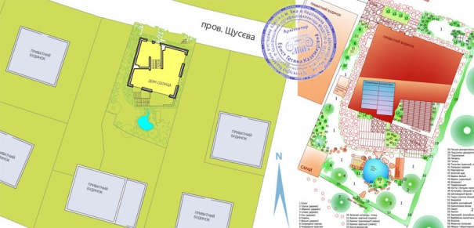
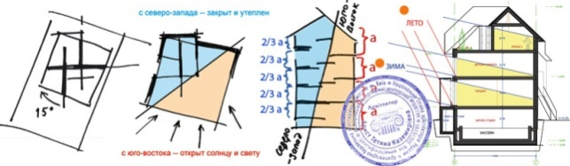
Рис.1. Перший пасивний і екологічно чистий будинок
в Україні (схема)
Перший екологічно чистий енергоефективний будинок у Києві спроектований з урахуванням основних вимог до енергетичновигідної форми будівлі і з урахуванням орієнтації по сторонах світу.
Для зведення будинку підібрано екологічно чисті будівельні матеріали (в першу чергу українського виробництва) та енергоекономні інженерні системи, що забезпечують максимальний сучасний комфорт і здорову атмосферу для проживання сім'ї з 4…5 чоловік + один гість.
Дах будинку має подвійну конструкцію і також утеплюється шаром у 25 см утеплювача (екструдований пінополістирол), із них 20 см укладаються між кроквами, а ще
5 см − по кроквах, що повністю виключає виникнення так званих містків холоду, через які енергія покидала б будинок.
Підігрів та охолодження будинку, як і підготовка гарячої води, передбачені за допомогою сонячних колекторів (СінтСолар) і глибинного геотермального інверторного теплового насоса (IVT потужністю від 3 до
15 кВт). Для цього пробурено чотири свердловини (кожна глибиною 86 метрів) і прокладено земляний контур теплового насоса (320 м), іншими словами − грунтовий теплообмінник ТН.
Бак-акумулятор на 1 000 л нагрівається (безкоштовним теплом) за допомогою сонячних колекторів. І тільки якщо їх потужності не вистачає (2…3 найхолодніші місяці на рік), тоді до підігріву акумулятора підключається і глибинний ТН.
Підлога у всіх житлових приміщеннях (крім танцзалу, паркет під масловоском) виконаний з натурального лінолеуму − екологічно чистого матеріалу, що складається зі стружки дерева, лляної олії і харчових барвників.
Пасивний будинок у Чернігові. Архітектурний проект забезпечує мінімальний коефіцієнт тепловтрат будинку. Такий показник досягається за допомогою раціонального проектування, а саме: за допомогою компактності форми будівлі (квадрат зі зрізаними кутами, двосхилий дах під кутом 45°), якісного утеплення огороджувальних поверхонь, правильного розташування світло-теплопропускних поверхонь (вікон) і затінення терас, балконів тощо.
Буферні зони (техприміщення і комор) забезпечують пасивний захист «теплих» житлових приміщень із півночі.
80 % усіх засклених поверхонь розташовані на південній стороні будівл, і забезпечують її пасивний підігрів низьким зимовим сонцем. Тераси і балкони, у свою чергу, захищають будівлю від річного перегрівання.
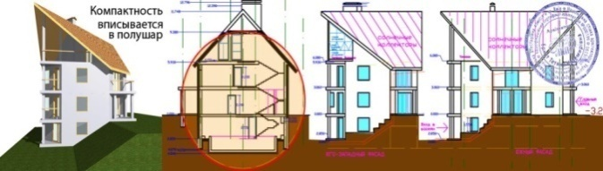
Рис. 2. Пасивний будинок у Чернігові (схема)
Підігрів та охолодження пасивного будинку передбачені за допомогою глибинного теплового насоса (шість свердловин), каміна (з водяною сорочкою) і сонячних колекторів (розташованих на даху, розгорнутих на південь і нахиленого під кутом 45°).
Енергоефективність у Франції
Екологічні та енергоефективні будівлі у Франції представлені такими видами:
- Будинок BBC.
Найпоширеніший екологічний будинок у Франції − будинок BBC (будівля з низьким споживанням). Його мета – встановити межу споживання енергії, яку не слід перевищувати. Таким чином, п'ять основних вимог, яких слід дотримуватися, − це економія опалення, вентиляція, кондиціонування, підігріву води та побутового освітлення. В середньому новий будинок, що відповідає стандартам BBC, не повинен перевищувати 50 кВт/год. первинної енергії на квадратний метр протягом року.
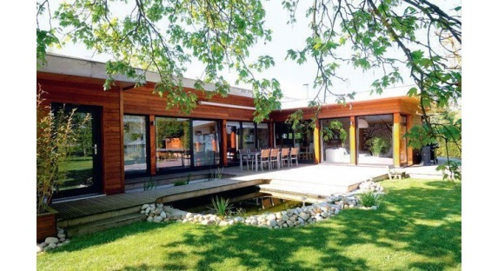
Рис. 3. Будинок BBC
- Пасивний будинок
Пасивний будинок із дуже низьким енергоспоживанням відповідає такому принципу: тепла, що виділяється всередині будинку (електроприлади, сонце), достатньо для обігріву будівлі. Теплоізоляція пасивного будинку має дуже високу ефективність, а скління становить від 40 до 60 % поверхні приміщень, що виходять на південь.
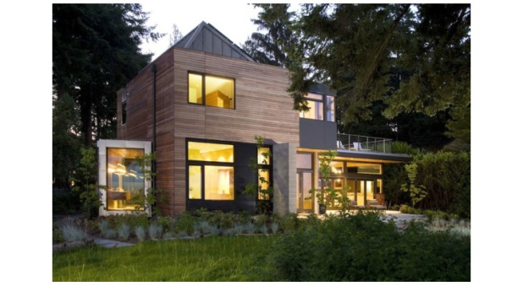
Рис. 4. Пасивний будинок
- Біокліматичний будинок
Біокліматичний будинок побудований із урахуванням навколишнього середовища (HQE), тобто він енергоефективний. Житлові приміщення виходять на південь, таким чином економиться опалення. Простір на північ повинен використовувується для приміщень, які можуть залишатися прохолоднішими.
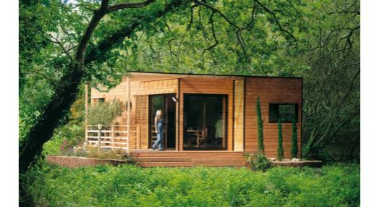
Рис. 5. Біокліматичний будинок

- Позитивний будинок
Позитивний будинок (або будівля позитивної енергії) має на меті виробляти більше енергії, ніж споживає. Для пасивного будинку застосовуються такі самі принципи побудови, але позитивний будинок має енергоблок (сонячні колектори, тепловий насос).
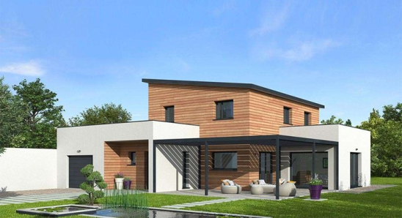
Рис. 6. Будівля «плюс енергія»
- Контейнерний будинок
Екологічний контейнерний дім чинить низький вплив на навколишнє середовище. Під нього можна пристосувати контейнери.
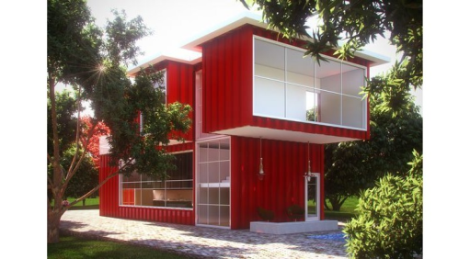
Рис. 7. Контейнерний будинок
У Європі існує така класифікація будівель залежно від їх рівня енергоспоживання:
- «Старі будівлі» (зведені до 1970-х років) − вимагають для опалення близько 300 кВтгод-м² в рік: 300 кВтh/(м²a).
- «Нові будівлі» (будувалися з 1970-х до 2000 року) − 150 кВтh/(м²a).
- «Будинок низького споживання енергії» (з 2002 року в Європі не дозволено будівництво нижчого стандарту!) −
60 кВтh/(м²a).
- «Пасивний будинок» − 15 кВтh/(м²a).
- «Будинок нульової енергії» (будівля, архітектурно має той самий стандарт, що і пасивний будинок, але інженерно оснащена так, щоб споживати тільки ту енергію, яку сама і виробляє) − 0 кВтh/(м²a).
- «Будинок плюс енергія» − (будівля, яка за допомогою встановленого інженерного обладнання − сонячних батарей, колекторів, теплових насосів, рекуператорів і т. п. − виробляла б енергії більше, ніж споживала.
Директива енергетичних показників у будівництві (Energy Performance of Buildings Directive), прийнята країнами Євросоюзу в грудні 2009 року, говорить, що після
31 грудня 2019 року в Європі дозволено буде зводити будинки тільки за стандартом не нижче пасивного.
При цьому слід зауважити, що будинки «нульової» або «плюс енергії» не відрізняються від пасивного стандарту ні своїми архітектурно-планувальними прийомами, ні основними принципами проектування та будівництва. У них збільшується тільки кількість і потужність інженерного обладнання.
Технології Hitachi. Одним з найбільш прибуткових енергозберігаючих рішень при модернізації систем опалення в приватних будинках як в Україні, так і у Франції може бути реалізація проекту, який передбачає заміну газових котлів тепловими насосами та встановлення власної сонячної панелі (фотоелектричного модуля) на базі електростанцій.
На основі дослідження матеріалів компанії Hitachi [4] виявлено, що установка високоефективного теплового насоса повітря-вода Hitachi Yutaki S тепловою потужністю 9 кВт разом із сонячними панелями сумарною потужністю 255 Вт × 12 = 3,1 кВт у двоповерховому будинку площею 150 м² дає значне річне енергозбереження (рис. 8, 9). Тепловий насос за рік споживає приблизно 6 085,17 кВт/год.
Установлення теплового насоса Hitachi Yutaki S для будівлі, що проектується у дипломній роботі, значно поліпшить мікроклімат у кімнатах будинку протягом усього року, а також дасть такі переваги:
- найнижчі порівняно з іншими системами витрати на тепло;
- - найвищий коефіцієнт перетворення енергії (COP до 5);
- стійку роботу теплонасосної системи Hitachi Yutaki S на тепло навіть за температури −25 °C;
- регульоване нагрівання води для опалення до 60 °С, інверторні технології керування компресором, вентиляторами і насосами;
- керування двома опалювальними контурами;
- клас енергоефективності обладнання A +++;
- вбудований електронагрівач для роботи за пікових теплових навантажень замість газового котла (якщо він не зможе працювати як резервне джерело тепла);
- можливість економного кондиціювання потрібних кімнат у будинку під час установки фанкойлів;
- продумана сумісність з іншим обладнанням: сонячними колекторами, котлами, фотоелектричними станціями;
- екологічна безпека та зручне керування із програмуванням і вибором економних режимів тощо.
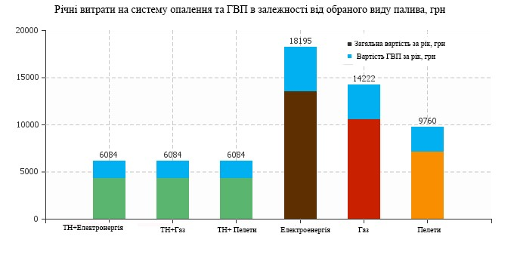
Рис. 8. Річні витрати опалення
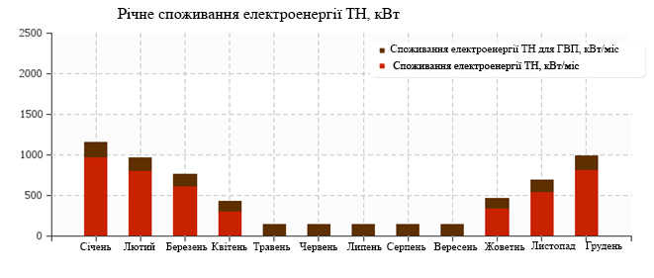
Рис. 9. Річні споживання електроенергії
Споживання електроенергії тепловими насосами хоч і в декілька разів менше, ніж за опалення електрокотлом або газом, все ж значне. Для ще більшого скорочення енерговитрат установлюємо сонячні панелі.
Висновки. Наш спосіб життя та спосіб зведення будинків мають великий вплив на довкілля, здоров'я та природні ресурси. Ось чому вибір здорового та екологічно чистого будинку − це не примха, а необхідність.
Екологічне житло спирається на три основні стовпи:
- Енергетичні показники. Зелені будинки розроблені таким чином, щоб забезпечити значну економію опалення та електроенергії: завдяки належно продуманому плану, ефективному утепленню, використанню альтернативних поновлюваних джерел енергії, економії води тощо.
- Здоров’я та благополуччя людей. Екологічне житло найменше шкодить здоров’ю своїх мешканців. Воно побудоване з нетоксичних матеріалів. Якість повітря в приміщенні, враховується в проекті екологічного житла (під час проектування, вибору матеріалів та обладнання).
- Збереження навколишнього середовища. Кожна конструкція завдає шкоди навколишньому середовищу та біорізноманіттю. Вважається, що екологічне середовище зменшує цей негативний вплив під час будівництва та протягом усього життя.
З огляду на це, сучасні тенденції розвитку екологічного («зеленого») та енергоефективного будівництва стали розумним інструментом економії, який може зменшити негативний вплив на навколишнє середовище під час будівництва, експлуатаційні витрати на утримання будинків та забезпечити комфортне середовище проживання.
Інвестиції у проекти як нового будівництва приватних будівель із використанням енергоефективних технологій, так і реконструкції існуючих із модернізацією схем теплопостачання бачиться перспективними та актуальними для безлічі приватних домоволодінь в Україні та Франції.

СПИСОК ВИКОРИСТАНИХ ДЖЕРЕЛ
- Про альтернативні джерела енергії: Закон України від 16 липня 2015 року. URL: http://zakon3.rada.gov.ua/laws/show/555-15. – С 1. (дата звернення: 01.12.2020).
- Про енергозбереження: Закон України від 22 грудня 2005 року. URL: https://zakon.rada.gov.ua/laws/show/74/94-%D0%B2%D1%80#Text (дата звернення: 01.12.2020).
- Hitachi. URL: https://hitachi-ukraine.com.ua/uk/vprovadzhennya-teplovogo-nasosa-hitachi-yutaki-v-si.html (дата звернення: 01.12.2020).
- Опис теплового насоса Hitachi Yutaki S80. URL:https://hitachi-ukraine.com.ua/uk/hitachi-yutaki-s80/ (дата звернення: 01.12.2020).
- Пасивні будинки в Україні. URL: https://ecotown.com.ua/news/YAk-buduvaly-pershyy-v-Ukrayini-pasyvnyy-budynok/ (дата звернення: 01.12.2020).
- Екологічних та альтернативні будинки Франції URL: https://www.maison-travaux.fr/maison-travaux/construction/maisons-ecologiques-alternatives-191711.html#item=4 (дата звернення: 01.12.2020).
REFERENSES
- Zakon Ukrainy «Pro alternatyvni dzherela enerhii», redaktsiia vid 16 lypnia 2015 roku [Law of Ukraine "On Alternative Energy Sources", dated July 16, 2015]. URL: http://zakon3.rada.gov.ua/laws/show/555-15. – С 1. (in Ukrainian).
- Zakon Ukrainy «Pro enerhozberezhennia» redaktsiia vid 22 hrudnia 2005 roku [Law of Ukraine "On Energy Saving" dated December 22, 2005]. URL: https://zakon.rada.gov.ua/laws/show/74/94-%D0%B2%D1%80#Text (in Ukrainian).
- Hitachi URL: https://hitachi-ukraine.com.ua/uk/vprovadzhennya-teplovogo-nasosa-hitachi-yutaki-v-si.html (in Ukrainian).
- Opys teplovoho nasosa Hitachi Yutaki S80 [Description of Hitachi Yutaki S80 heat pump]. URL: https://hitachi-ukraine.com.ua/uk/hitachi-yutaki-s80/ (in Ukrainian).
- Pasyvni budynky v Ukraini [Passive houses in Ukraine]. URL: https://ecotown.com.ua/news/YAk-buduvaly-pershyy-v-Ukrayini-pasyvnyy-budynok/ (in Ukrainian).
- Ekolohichnykh ta alternatyvni budynky Frantsii. [Ecological and alternative houses in France] URL: https://www.maison-travaux.fr/maison-travaux/construction/maisons-ecologiques-alternatives-191711.html#item=4 (in France).

